Niveau Seconde | Utilisation de la calculatrice graphique | Paramètres  Statistiques

Enquête:
On effectue une enquête dans un Lycée pour connaître le temps passé par les élèves pour leur repas du midi. Les réponses sont portés dans le tableau suivant :
Temps consacré en min | Centre de classe x_{i} | Effectifs n_{i}
[ 0 ; 10] |  | 17
[10 ; 20 ] |  | 48
[20 ; 30 ] |  | 94
[30 ; 40] |  | 81
[40 ; 50] |  | 42
[50 ; 60] |  | 12

A partir des indicateurs statistiques , analyser le temps passé pour leur repas du midi et proposer leurs des conseils.
① CHOISIR LE MODE STATISTIQUE
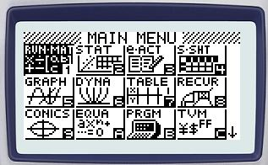 | Choisir le menu statistiques   Appuyer sur la touche 
② SAISIR LES CARACTERES STATISTIQUES x_{i} ET LEURS FREQUENCES n_{i}
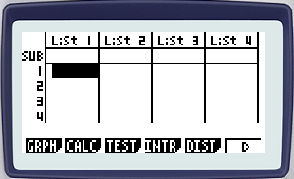 | On obtient l’écran ci-contre :  Sinon, si l’ affichage comprend encore des données, il faut appuyer sur la touche , puis choisir (touche F4 ) pour supprimer la liste  puis confirmer par Yes ( Touche F1 )
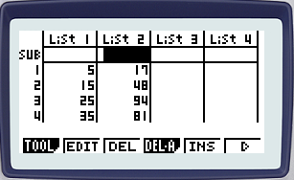 | Entrer les valeurs de la colonne x_{i} dans la .  Entrer les valeurs de la colonne n_{i} dans la .  Chaque valeur est validée par un appui sur  On obtient l’écran ci-contre.
③ AFFECTER LES BONNES LISTES ( si nécessaire ) x_{i}
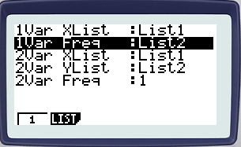 | Appuyer sur (CALC) puis sur (SET)  Choisir LIST 1 pour 1 Var X : Affecte les valeurs de x_{i} dans la liste 1  Choisir LIST 2 pour 1 Var F : Affecte les valeurs de n_{i} dans la liste 2  Puis valider par
④ OBTENIR LES PARAMETRES STATISTIQUES
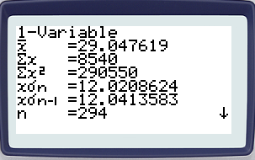  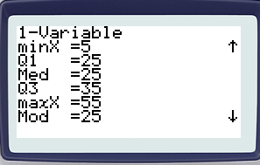 | Entrer puis choisir avec la touche  La machine affiche les résultats  1-Variable  = est la moyenne  Σ x = est la somme des n_{i} × x_{i}  Σ x² = est la somme des n_{i} × x_{i}²  xσn = est l’écart-type de la population statistique  xσn-1 = est l’écart-type sur un échantillon  n = est l’effectif total N de la population statistique  puis en utilisant le curseur vers le bas :  min X= est la valeur minimum pour le caractère x_{i}  Q1 = est le premier quartile  Med = est la médiane  Q3= est le troisième quartile  max X= est la valeur maximum pour le caractère x_{i}  Mod= est le mode  Remarque : Pour calculer l’étendue, on peut utiliser E = max X – min X

